Martes
20
de Octubre

6° de Primaria

Matemáticas

Problemas multiplicativos con números fraccionarios o decimales I

Aprendizaje esperado: Resolución de problemas multiplicativos con valores fraccionarios o decimales mediante procedimientos no formales.

Énfasis: Resolver problemas multiplicativos con valores fraccionarios o decimales mediante procedimientos no formales. (1/2)

¿Qué vamos a aprender?

Aprenderás a resolver problemas multiplicativos con valores fraccionarios o decimales mediante procedimientos no formales.

Para explorar más sobre el tema, puedes consultar el libro de texto de Desafíos matemáticos de 6º, se explica el tema a partir de la página 21:
https://libros.conaliteg.gob.mx/20/P6DMA.htm#page/21

¿Qué hacemos?

A continuación te presentamos información y algunas actividades que te ayudarán a resolver problemas multiplicativos con valores fraccionarios o decimales.
El día de hoy contestaremos nuestro desafío 10 del libro de Desafíos matemáticos, el titulado “La mercería”, donde pondremos en práctica el aprendizaje de la clase anterior, en el que resolvimos problemas multiplicativos con valores fraccionarios y decimales. Lo vas a encontrar en la página 21 de tu libro.

Es importante que recuerdes que podemos representar el mismo número por medio de fracciones o con números decimales.

Hoy vamos a comenzar viendo un video donde recordaremos algo de lo visto la clase pasada y que nos ayudará a resolver el desafío.

- https://aprende.org/pages.php?r=.portada_course_view&programID=matematicas&tagID=1167&load=1259&n=1

¿Ya lo recordaste? Hagamos un resumen de lo que hemos visto acerca de la igualdad entre números fraccionarios y números decimales.

Ejemplo
1/5 = .2 .75 = ¾ 1/10 = .1

Aún en la distancia somos un gran equipo, así que nos apoyaremos para resolver nuestro desafío. Lo primero que vamos a hacer es leer el problema.

Problema 1. Dar lectura al problema.

Guadalupe fue a la mercería a comprar 15.5 m de encaje blanco que necesita para la clase de costura. Si cada metro cuesta $5.60, ¿cuánto pagó por todo el encaje que necesita?

Analicemos las palabras claves del problema. ¿Sabes qué es una mercería?

Son las tiendas donde se venden los artículos de costura u otras cosas para hacer manualidades. Si Guadalupe va a una clase de costura, seguro va a la mercería todo el tiempo por sus materiales.

¿Y sabes qué es el “encaje blanco”?

Es como la tirita tejida que se le pone en la orilla a los manteles o a los vestidos para decorar.

Actividad 1

Ya que reflexionamos y nos familiarizamos con la información que nos brinda el problema, vamos a identificar los datos que nos proporciona.
Guadalupe fue a comprar:

- 15.5 metros de encaje blanco.
- 1 metro cuesta $5.60.

Leamos de nuevo la pregunta del problema.

¿Cuánto pagó Guadalupe por todo el encaje que necesita?

Necesitamos saber cuánto dinero gastó Guadalupe en su compra. ¿Cómo le hacemos? ¿Los datos que tenemos nos sirven para buscar el resultado?

¡Sí!,“se utilizará la multiplicación con los números decimales involucrados en el problema; por ejemplo, para multiplicar 5.60 × 15.5 se descompone 15.5 en 10 + 5 + ½ , entonces 5.60 × 15.5 = (5.60 × 10) + (5.60 × 5) + (5.60 × ½ ), los cuales son productos que ya han trabajado. Al multiplicar por 10 recorren el punto un lugar a la derecha, el segundo producto es la mitad del primero y el último es la mitad de 5.60, es decir, 2.80”.
(5.60 x 10 = 56.0) + (5.60 x 5 = 28) + 2.80

Lo logramos: Guadalupe pagó ______pesos por el encaje.

Recuerda que podemos realizar multiplicaciones con números fraccionarios usando números decimales y viceversa.

El Reto de Hoy:

Realizar el procedimiento que llevaste a cabo para resolver el problema en tu cuaderno, ya que nos servirá de apoyo para contestar el resto del desafío.

Si en tu casa hay otros libros relacionados con el tema, consúltalos. Así podrás saber más. Si no cuentas con estos materiales no te preocupes. En cualquier caso, platica con tu familia sobre lo que aprendiste, seguro les parecerá interesante.

¡Buen trabajo!

Gracias por tu esfuerzo.

Para saber más:
Lecturas
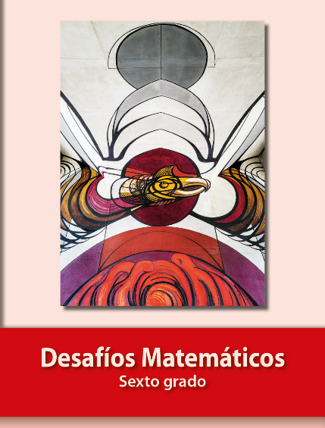
https://libros.conaliteg.gob.mx/20/P6DMA.htm

